全國律師聯合會 函
地址：台北市中正區忠孝西路一段4號7樓C室
聯絡方式-電 話：02-23881707分機66
傳 真：02-23881708
聯絡人：應佳容
受文者：各地方律師公會
發文日期：中華民國113年10月1日
發文字號：（113）律聯字第113641號
速別：
密等及解密條件或保密期限：普通
附件：如文

主旨：本會與高雄律師公會共同舉辦，並由本會信託法制委員會規劃，定於113年10月25日(星期五)下午13時30分至17時假「高雄漢來巨蛋會館宴會廳（高雄市左營區博愛二路767號9樓金凰廳）」舉辦信託法制實務論壇【張榮發遺囑案件教家族企業的一堂傳承課～家族治理、家族企業傳承與信託】，敬請轉知會員踴躍報名，請查照。

說明：
- 隨函檢附ＤＭ乙份。
- 相關議程及報名網址，詳如附件。

正本：各地方律師公會
副本：信託法制委員會施主任委員秉慧、高雄律師公會
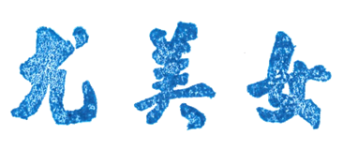
理事長

